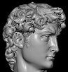 | 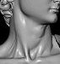 | 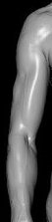
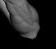 |  | 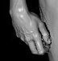
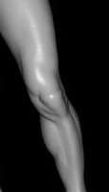 | 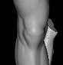 | 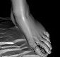
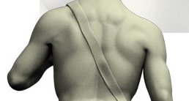

Le bras | Le cou | La tête
La main | L’estomac  (le ventre) | Le coude
Le pied | Le genou | La jambe
Le cou | La tête | Le dos
L’estomac  (le ventre) | Le coude | Le bras
Le genou | La jambe | La main

